POUK NA DALJAVO, BIO 9, 5.ura, 1.4.2020
Dragi učenci in učenke,
Pred nami je 5.ura pouka na daljavo.
1.Ponovitev snovi prejšnje ure
Kar nekaj se vas je lotilo peke kruha. Izkazali ste se za prave mojstre. Če boste nalogo še večkrat ponovil bo to zelo koristno, predvsem v teh časih, ko ne hodimo pogosto v trgovino.
Zapis v zvezek – prepiši poudarjeno besedilo
Peka kruha je tradicionalni biotehnološki postopek, ker poteka s pomočjo živih
bitij-gliv kvasovk.
Vzhajanje kruha povzročijo glive kvasovke, ki se v naravi nahajajo v tleh, v cvetovih rastlin ter na plodovih rastlin. Za svojo rast in razmnoževanje potrebujejo organske snovi. V presnovnih procesih, kadar imajo na voljo kisik, pretvarjajo glukozo v ogljikov dioksid in vodo.
Dodatna naloga : V prilogi boste dobili navodila kako lahko naredite jogurt kar doma.
Če se boste te naloge lotili ,mi pošljite kakšno slikico, kako nastaja jogurt iz mleka.
2.del – 3.uro dela na daljavo ste reševali naloge v zvezi z evolucijo . S pomočjo spodnjih rešitev preveri naloge, odgovore dopolni ali popravi
  - Kaj je evolucija?
Evolucija je postopno razvijanje in spreminjanje vrst skozi mnogo generacij.

Kako je Lamarck razlagal evolucijo?
Lamarck je razlagal, da se vrste spreminjajo zato, ker:
    - se organi, ki jih intenzivneje uporabljamo, krepijo in razvijajo; organi, ki jih ne uporabljamo, krnijo, se manjšajo ali celo izginejo
    - lahko živo bitje prenese na potomca lastnosti, ki jih je v življenju pridobilo.

Kdo je začetnik evolucijske teorije?
Začetnik evolucijske teorije je Charles Darwin, skoraj istočasno je teorijo o naravnm izboru razvil Alfred Russel Wallace.

Kaj pravi evolucijska teorija?
Evolucijska teorija pravi, da so se vsa živa bitja razvila iz SKUPNEGA PREDNIKA na temelju dedovanja lastnosti s postopnim spreminjanjem, ki je posledica NARAVNEGA IZBORA.

Na katerih spoznanjih temelji evolucijska teorija?
Evolucijska teorija temelji na teh spoznanjih:
    - RAZNOLIKOST OSEBKOV: osebki neke populacije so si med seboj različni
    - ČEZMERNO POTOMSTVO: vse vrste imajo več potomcev, kot jih dejansko v okolju preživi
    - TEKMOVANJE MED ORGANIZMI: organizmi tekmujejo med seboj za hrano, vodo, energijo ...
    - PRENAŠANJE LASTNOSTI S STARŠEV NA POTOMCE: potomci podedujejo lastnosti staršev

6 .Razloži pojem naravni izbor.

NARAVNI IZBOR je proces, s katerim postajajo iz generacije v generacijo pogostejše tiste dedne lastnosti organizmov, ki jim dajejo večjo možnost za preživetje in razmnoževanje.

Glede reševanja primerov NPZ so navodila ista ,
https://www.ric.si/preverjanje_znanja/koledar_npz/ -povezava, do testov NPZ
PRILOGA-navodila za pripravo jogurta-dodatna naloga
Jogurt je fermentirani mlečni izdelek, ki nastane tako, da mleku (kravjemu, kozjemu, ovčjemu, bivoljemu itd..) dodamo kulturo mlečnokislinskih bakterij, ki s fermentacijo s pomočjo encima, imenovanega laktaza, spremenijo mlečni sladkor ali laktozo v mlečno kislino. Mlečna kislina mleko zakisa. Za proizvodnjo jogurta uporabljamo bakterije Streptococcus thermophilus in Lactobacillus delbrueckii subsp. Bulgaricus.
Čeprav je preteklo že več kot sto let, odkar je znanstvenik in nobelovec Metchnikoff mlečnokislinskim bakterijam pripisal vlogo pri vzdrževanju zdravja, pa še danes ne vemo povsem natančno, kakšen je njihov celoten učinek. Človek je te bakterije primarno uporabljal, in jih še vedno uporablja, za konzerviranje nekaterih živil, predvsem mleka, zelja ali repe, kumaric, salam, na daljnem vzhodu pa te bakterije uporabljajo za ohranjanje hranilne vrednosti rib. V zadnjih dvajsetih letih pospešeno raziskujejo, kako mlečnokislinske bakterije učinkujejo na zdravje oziroma kako jih lahko uporabimo za zdravljenje nekaterih bolezni.
Potrebni material :
- Lonec, žlica
- navadni jogurt (4 žlice)
- 1L mleka
- pečica/vodna kopel
- termometer
- steklen kozarec
žlica

Postopek:
Liter mleka segrejemo na 80 ⁰C in ga nato ohladimo na 42-45⁰C. Ohlajenemu mleku dodamo 4 žlice jogurta in premešamo, da se jogurt enakomerno porazdeli. Nato lonec z jogurtom postavite v pečico, ogreto na 50⁰C. Ko se jogurt zgosti, lonec postavimo v hladno vodo, da zaustavimo kisanje. Jogurt nastane v 4-6 urah.

Oglej si slike živil, ki jih pripravljamo že od davne preteklosti:
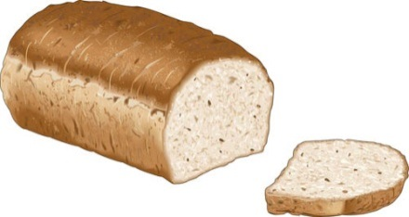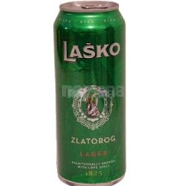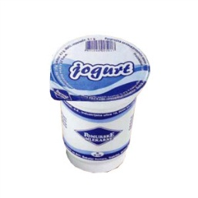

- Kaj veš o postopkih njihovega pridobivanja?

- Ugotovi kaj imajo vsi postopki pridobivanja prikazanih živil skupnega. Ali lahko navedena živila pripraviš doma?

